综合测试1里拿到外网服务器webhell后，进行内网主机发现扫描，找到172.17.0.1-14都有主机。根据提示，目标主机已经开了22端口，对这些ip进行22端口开放扫描，发现172.17.0.5:22开放。

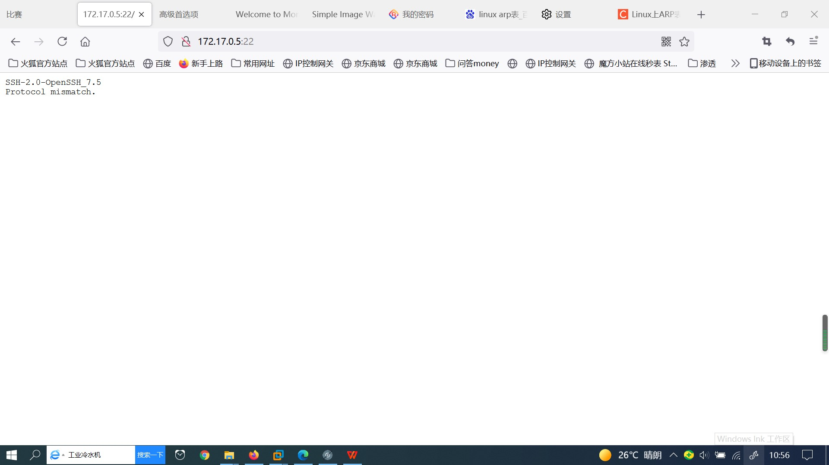

根据提示，可以知道登入密码的md5，发现都是弱密码可以解密，其中发现下图弱密码可以登入。

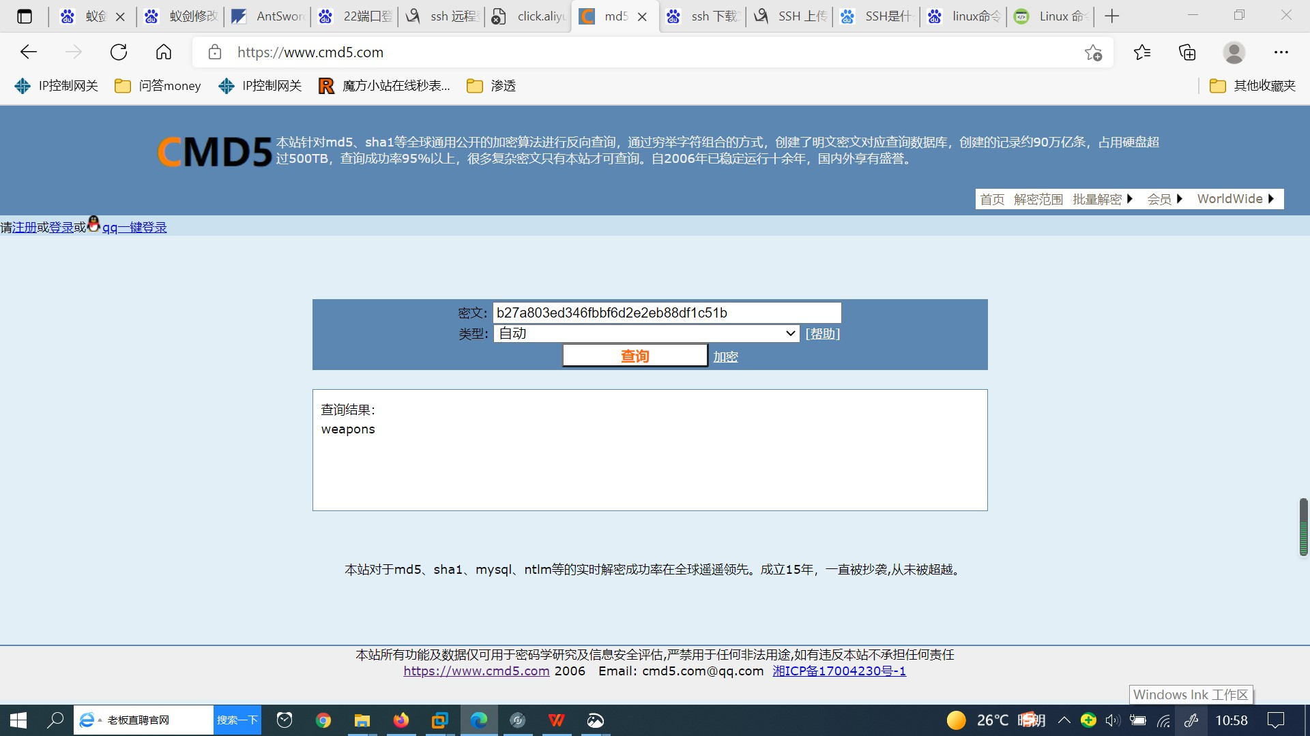

登入尝试过程

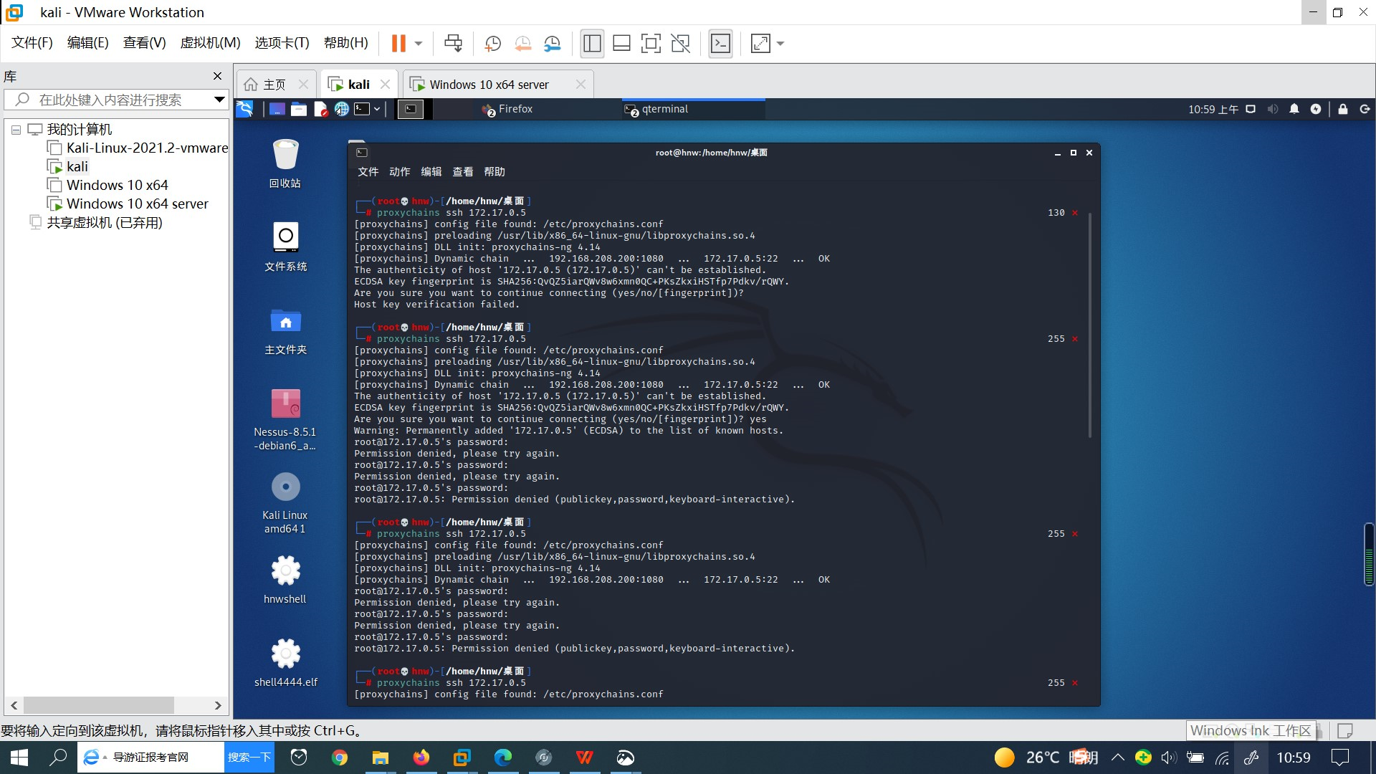

登入成功，并用命令行查看文件。

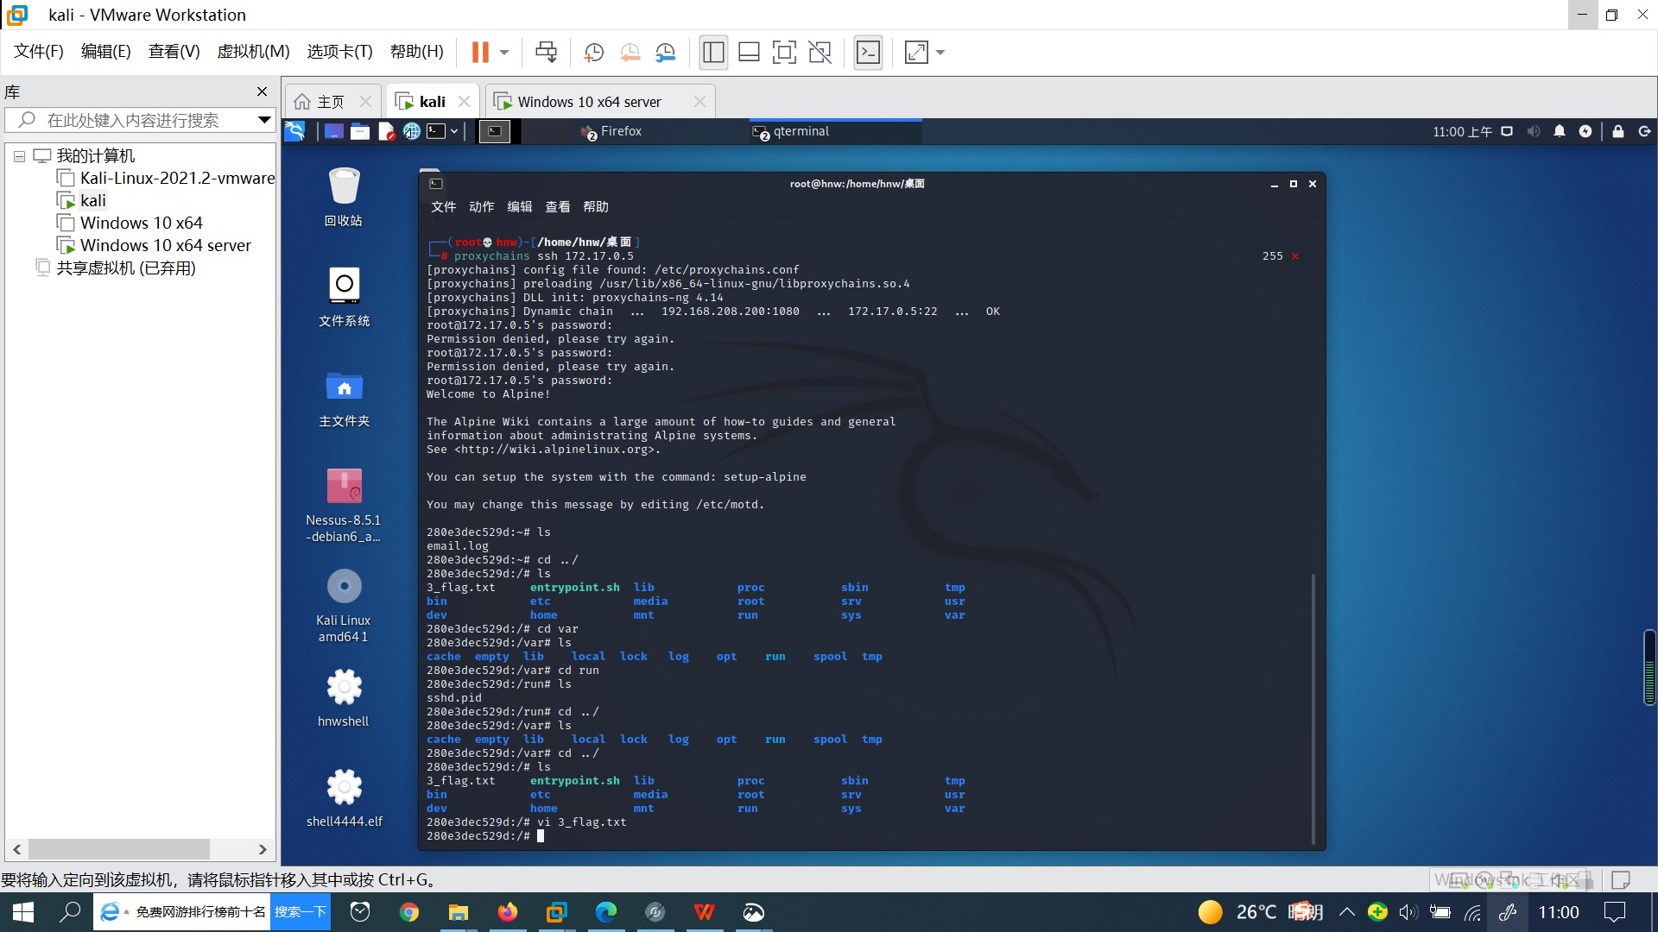

文件内容

